**Documentación**

Obligatorio

Programación 3

Agustin Noy, Maicol Bargas.

*Índice:*

1. Portada.
2. Índice.
3. Relevamiento de requerimientos.
4. Diagrama de casos de uso.
5. Desarrollo de diagramas.
6. Desarrollo de diagramas.
7. MER y normalización.
8. Diagrama de clases.
9. Diagramas de secuencia.
10. Diagramas de secuencia.
11. Reflexión personal.

Relevamiento de requerimientos:

* El programa debe ser ejecutado en web.
* El programa debe dar la posibilidad de iniciar sesión.
* El inicio de sesión puede ser para administradores y clientes.
* Se deben diferenciar los permisos entre administradores y clientes.
* Los administradores pueden dar de alta a otros administradores.
* Los administradores pueden eliminar los usuarios de clientes.
* Los administradores podrán ingresar y eliminar de la web: vehículos, repuestos, mecánicos, reparaciones y clientes.
* Los clientes podrán agendar vehículos para reparar.
* Los administradores tienen que poder confirmar las reparaciones y asignarles un mecánico y los repuestos a utilizar.
* Al finalizar una reparación el administrador debe ingresar las horas empleadas en ella.
* El programa debe mostrar un listado de reparaciones (terminadas y por realizar), pudiendo filtrarse por fecha.
* El programa debe mostrar un listado de repuestos ordenados por precio de mayor a menor.
* El programa debe poseer una página de inicio accesible para todos sin importar si han iniciado sesión.
* El programa debe exigir iniciar sesión para ingresar una reparación y demás acciones.
* El usuario podrá acceder a un sitio que le muestre sus vehículos, con fechas de reparación que ha sufrido.
* El usuario podrá ingresar nuevos vehículos a su propiedad.

DIAGRAMA DE CASOS DE USO:

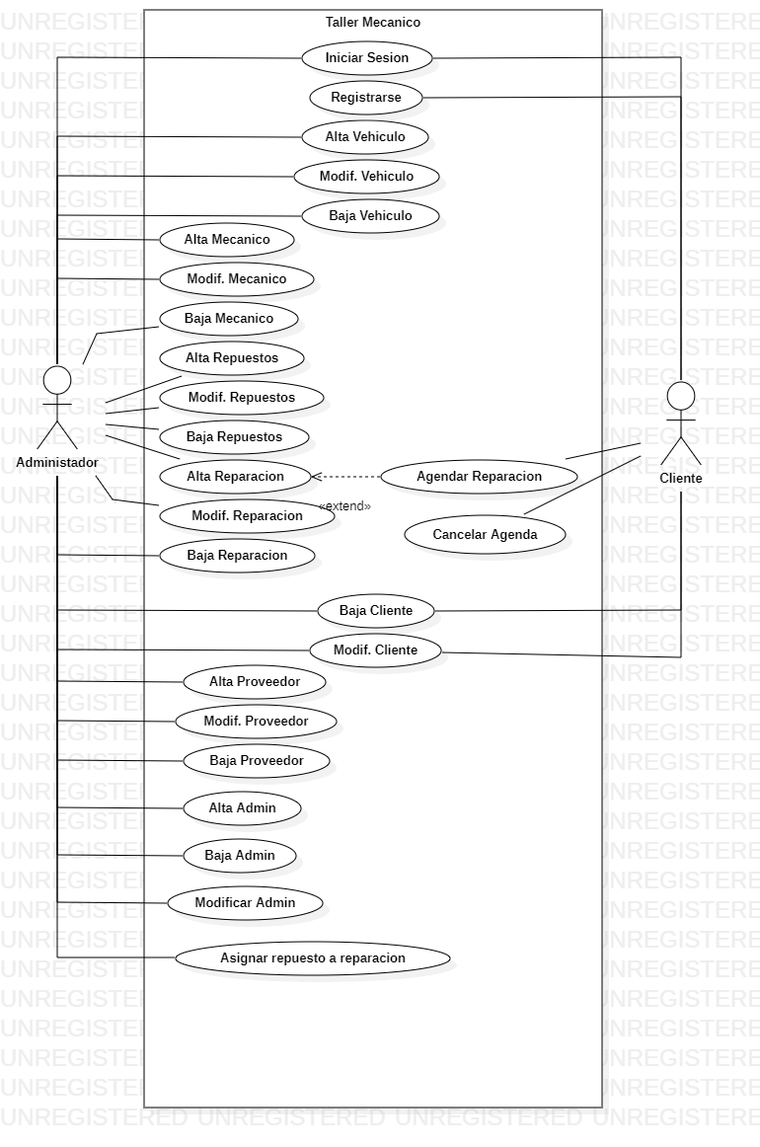

DESARROLLO DE CASOS DE USO:

|  |  |
| --- | --- |
| **Nombre :** | Alta mecánico |
| **Autor :** | Maicol Bargas, Agustin Noy |
| **Fecha:** | 23/05/2022 |
| **Descripción:**  Agregar un nuevo mecánico a la base de datos. | |
| **Actor/es:**  Administrador | |
| **Precondiciones:**  El administrador debe haber iniciado sesión para obtener el permiso. | |
| **Flujo Normal:**  1. El administrador ingresa al apartado de dado de alta para mecánicos  2. El sistema corrobora que el administrador tenga los permisos.  3. El administrador ingresa todos los campos de texto necesarios.  4. El admin da al botón de alta.  5. El sistema registra los datos y los guarda en la base de datos  6. El sistema da el aviso de que el mecánico ha sido dado de alta correctamente. | |
| **Flujo Alternativo:**  2.1. Si el administrador no ha iniciado sesión el sistema debe redirigir al usuario a la página de inicio de sesión.  4.1. Si el admin deja algún campo sin completar el sistema da una alerta y pide completarlos todos.  4.2. Si el mecánico había sido ingresado anteriormente el sistema da un aviso y devuelve al punto 3. | |
| **Postcondiciones:**  El sistema guarda el mecánico en la base de datos. | |

|  |  |
| --- | --- |
| **Nombre :** | Registrar Reparación |
| **Autor :** | Maicol Bargas, Agustin Noy |
| **Fecha:** | 23/05/2022 |
| **Descripción:**  Un cliente tiene su vehículo roto y quiere ponerlo para reparar. | |
| **Actor/es:**  Cliente | |
| **Precondiciones:**  El cliente debe haber iniciado sesión y debe tener al menos un auto ingresado. | |
| **Flujo Normal:**  1. El Cliente ingresa al apartado de la web destinado a registrar una reparación.  2. Debe seleccionar que vehículo de su propiedad quiere reparar.  3. El cliente ingresa los datos necesarios para pedir dicha reparación.  4. Cliente da al botón de **agendar reparación.**  5. El sistema guarda este pedido en la lista de reparaciones por confirmar. | |
| **Flujo Alternativo:**  2.1. En caso de que el cliente no haya iniciado sesión será redirigido hacia la pantalla de inicio de sesión  2.2. Si el cliente no tiene vehículos de su propiedad subidos al sistema lo llevara a que registre uno.  3.1. En caso de que el cliente no ingrese los datos necesarios se dará una alerta para que lo haga.  4.1. En caso de que el pedido de esta reparación ya haya sido efectuado con anterioridad, el sistema dará un aviso y se devolverá al punto 2. | |
| **Postcondiciones:**  El pedido de reparación pasara a la sección para que los administradores lo den de alta. | |

|  |  |
| --- | --- |
| **Nombre :** | Modificar Repuesto |
| **Autor :** | Maicol Bargas, Agustin Noy |
| **Fecha:** | 23/05/2022 |
| **Descripción:**  Se desea actualizar la información de un repuesto. | |
| **Actor/es:**  Administrador | |
| **Precondiciones:**  El admin debe haber iniciado sesión y el repuesto a modificar debe estar ingresado. | |
| **Flujo Normal:**  1. El administrador entra al apartado de repuestos dentro de la web.  2. El administrador selecciona de la lista el repuesto que desea modificar.  3. El sistema busca el repuesto y todos sus datos.  4. El administrador elige cual es el dato y lo modifica.  5. El admin le da al botón de modificar.  6. El sistema guarda los cambios y actualiza la lista de repuestos. | |
| **Flujo Alternativo:**  2.1. En caso de no haber iniciado sesión el sistema enviara al usuario para que lo haga.  5.1. Si el admin deja un campo libre el sistema dará un aviso. | |
| **Postcondiciones:**  Los cambios en el repuesto serán actualizados en la lista. | |

Mer y normalización:

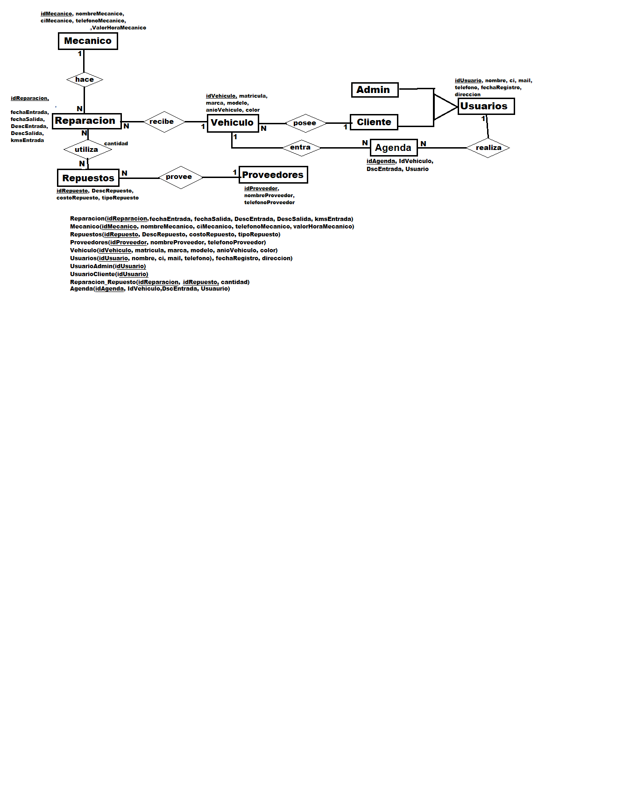

DIAGRAMA DE CLASES:

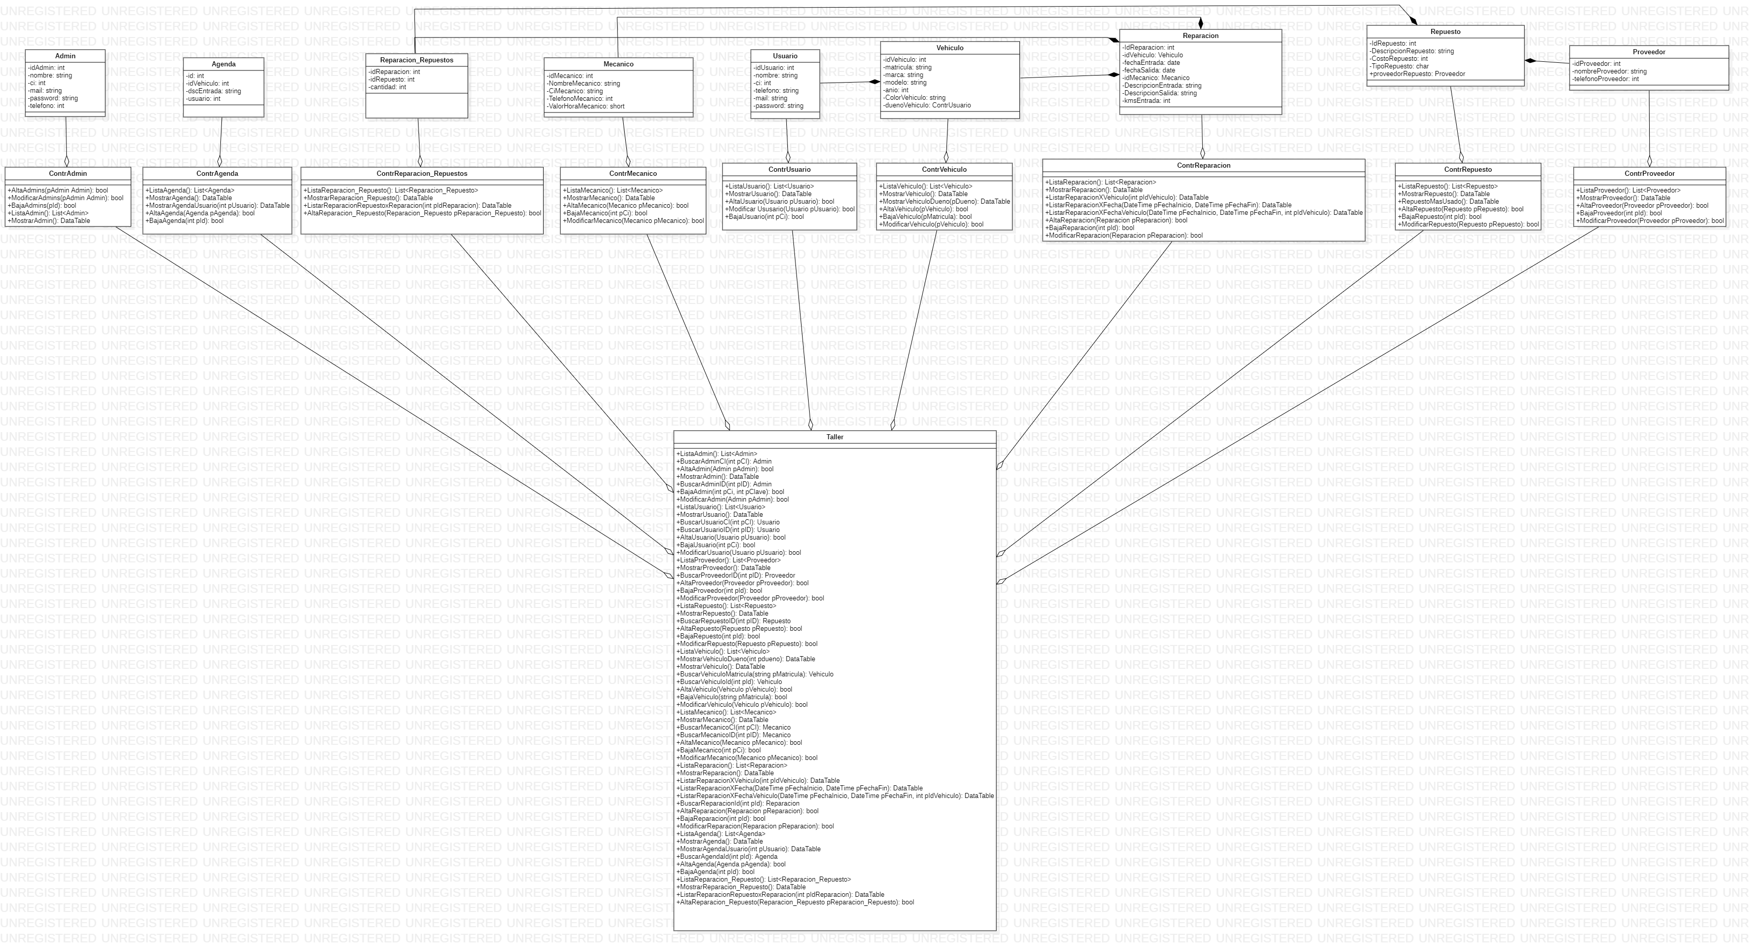

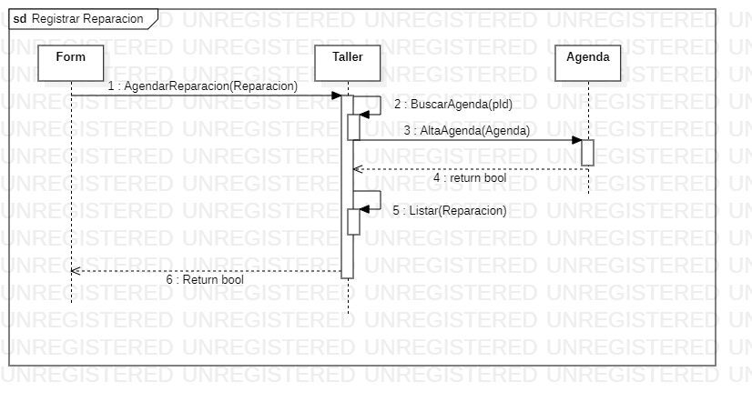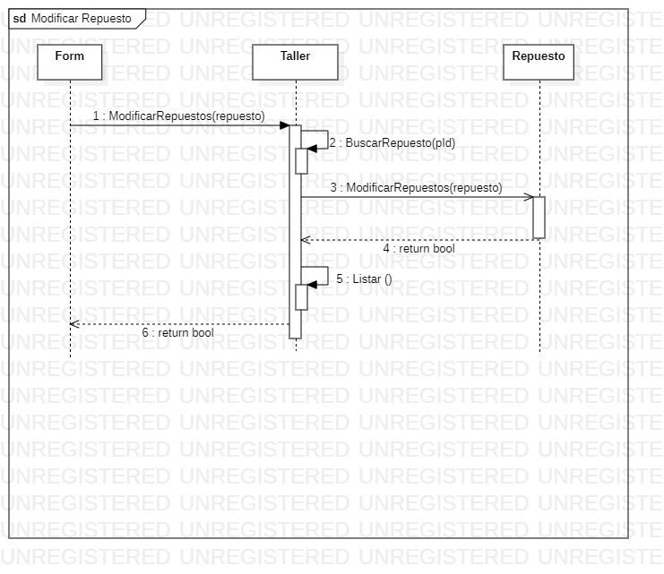DIAGRAMAS DE SECUENCIA:

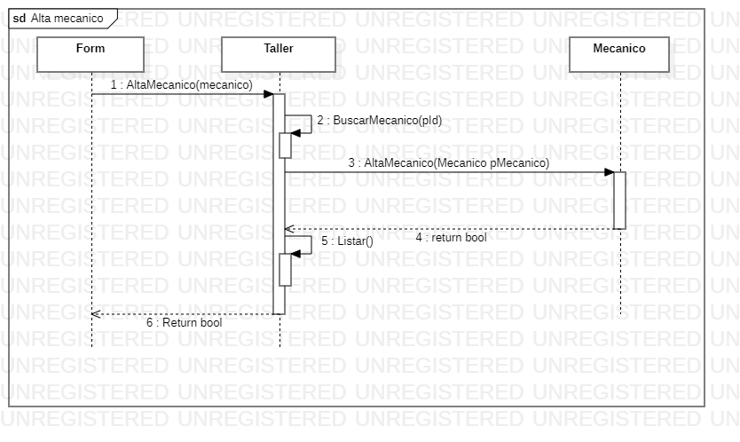

REFLEXIÓN PERSONAL:

En cuanto a la concepción del proyecto decidimos priorizar la buena funcionalidad antes que un diseño atractivo, la estilización del proyecto es bastante básica y no se le fue dedicado mucho tiempo. Como dijimos anteriormente decidimos darle la prioridad a la comodidad del usuario y que la aplicación sea bastante intuitiva a la hora de manejar los datos.

Sabemos que hay cosas para mejorar en cuanto a pequeños detalles que parecen insignificantes pero pueden variar y mucho la experiencia, un ejemplo puede ser el manejo de fechas, sobre todo la fecha de final cuando hablamos de reparaciones, creemos que con mas tiempo le podríamos dar un mejor funcionamiento a este aspecto.

Tomamos la decisión de que a la hora de realizar una reparación solamente se pueda concretar si esta es seleccionada de las agendas que realizan los usuarios, ya que contamos con que es lo que más se adapta a la realidad.